
PRESSEHEFT

Ein Film von Joachim Trier
Kinostart: 07. Januar 2016

Verleih:  MFA+ FilmDistribution  Christian Meinke  Bismarckplatz 9  93047 Regensburg  Tel. 0941/5862462  info@mfa-film.de  Pressematerial unter: http://www.mfa-film.de/pressebereich/ | Pressekontakt:  ana radica ! Presse Organisation  Herzog-Wilhelm-Str. 27  D-80331 München  Tel 49-89-23 66 120  Fax 49-89-23 66 12 20  kontakt@ana-radica-presse.com
Kurzinhalt
Drei Jahre nach dem Unfalltod der bekannten Kriegsfotografin Isabelle Reed (ISABELLE HUPPERT) bringen die Vorbereitungen zu einer großen Retrospektive ihren Ehemann Gene (GABRIEL BYRNE) und die beiden Söhne Jonah (JESSE EISENBERG) und Conrad (DEVIN DRUID) wieder zusammen. Als anlässlich der Ausstellung ein Artikel in der New York Times erscheinen soll, der die wahren Umstände von Isabelles Tod aufzudecken droht, müssen die Drei zum ersten Mal wirkliches Verständnis füreinander entwickeln...

Pressenotiz
Nach „Auf Anfang“ (OT: „[:Reprise]“, 2006) und „Oslo, 31. August“ (2011) erweist sich auch der dritte Film des norwegischen Ausnahmeregisseurs Joachim Trier LOUDER THAN BOMBS als „wunderbare Perle der Filmkunst“ (programmkino.de).
Familiengeheimnisse, Enttäuschungen, Sehnsüchte und Illusionen bestimmen dieses klug konstruierte und einfühlsame Drama. Isabelle Huppert („Madame Bovary“, „Die Klavierspielerin“), Gabriel Byrne („Fräulein Smillas Gespür für Schnee, „Die üblichen Verdächtigen“, „In Treatment – Der Therapeut“), Jesse Eisenberg („The Social Network“, „Die Unfassbaren – Now You See Me“, „Night Moves“) und Upcoming Star Devin Druid („Louie“) fügen einzelne Bruchstücke zu einem Mosaik der Erinnerung zusammen. Großartig erzähltes Arthouse-Kino!

Technische Daten
Laufzeit: 108 Min.
Bildformat: 1.85 : 1
Fassung: DtF/OmU
Produktionsland & Produktionsjahr: Dänemark / Frankreich / Norwegen / USA 2015
FSK: ab 12 Jahren freigegeben
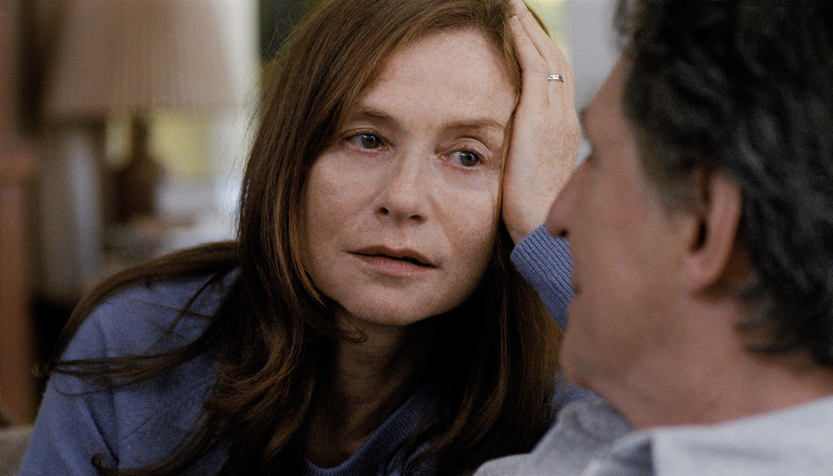

Synopsis

Drei Jahre sind seit dem Unfalltod der renommierten Kriegsfotografin Isabelle Reed (ISABELLE HUPPERT) vergangen. Nun sollen ihre wichtigsten Werke in einer Retrospektive ausgestellt werden. Für die Vorbereitungen zur Ausstellung kehrt ihr ältester Sohn Jonah (JESSE EISENBERG) in das Elternhaus zurück – es ist das erste Mal seit der Geburt seiner kleinen Tochter. Familienvater Gene (GABRIEL BYRNE), der einst seine Schauspielkarriere für das Familienleben an den Nagel gehängt hatte und seither als Gymnasiallehrer ein eher konturloses Berufsleben führt, trägt noch immer schwer am plötzlichen Tod Isabelles. Er stürzt sich in eine kurze und heftige Affäre mit seiner Kollegin Hannah (AMY RYAN), die ihm seine innere Leere aber nur noch schmerzhafter bewusst macht. Hinzu kommt, dass sich Conrad (DEVIN DRUID), sein jüngerer Sohn, spürbar sowohl vor ihm als auch seiner Umwelt verschließt und die meiste Zeit in Computerspielen abtaucht. Erst mit einer ebenso merkwürdigen wie hochpoetischen Liebeserklärung an eine Schulfreundin wagt er einen Schritt aus seinem Kokon. Nähe und Gemeinsamkeit – auch in der Erinnerung an Isabelle – sind für den Teenager nur schwer herzustellen. Jonah, das „Wunderkind“ der Familie, kann vor seinen Problemen ebenfalls nicht länger davonlaufen. Seine übersteigerten Ansprüche an die eigene akademische Laufbahn und die Verantwortung, die seine kleine Familie mit sich bringt, belasten ihn zunehmend. Dann trifft er auch noch unverhofft auf seine frühere „große“ Liebe Erin (RACHEL BROSNAHAN). Bei ihr kann er, wenn auch nur vorübergehend, Verständnis finden und zur Ruhe kommen. Der oberflächliche Familienfrieden droht schließlich vollends zu zerbrechen, als Isabelles langjähriger Kollege Richard (DAVID STRATHAIRN) zur Eröffnung der großen Ausstellung eine Kolumne in der New York Times veröffentlichen will. Darin will er die wahren Umstände von Isabelles Tod offenbaren, die dem Jüngsten Sohn, Conrad, bisher zum Schutz verschwiegen wurden. So hatte sich seit Isabelles Tod jeder in seine eigene Welt verkrochen. Ein klärendes Gespräch wird unvermeidbar – als vielleicht letzte Chance, die tiefe Kluft innerhalb der Familie zu überwinden.
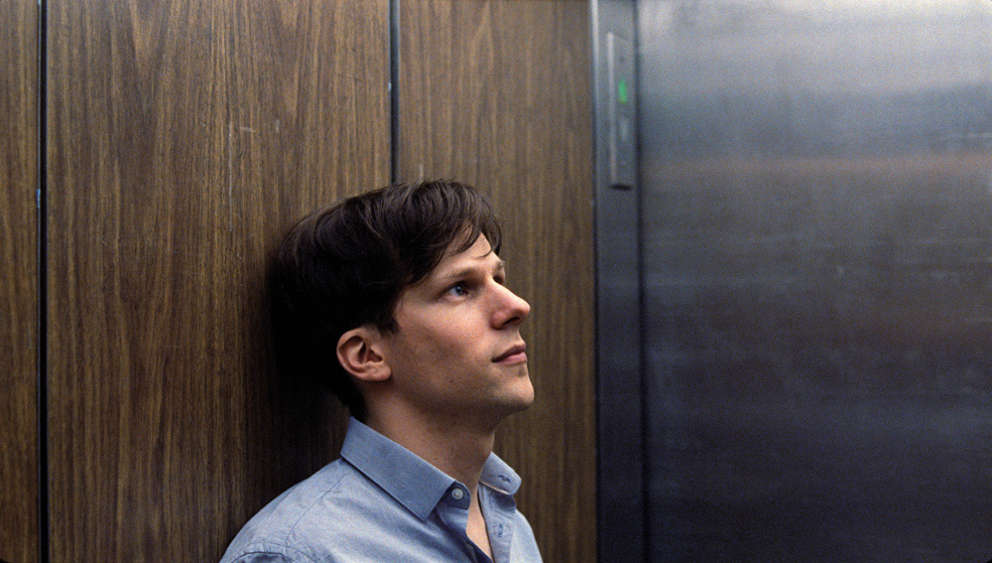
Cast

Isabelle Reed ISABELLE HUPPERT
Gene Reed GABRIEL BYRNE
Jonah Reed JESSE EISENBERG
Conrad Reed DEVIN DRUID
Hannah AMY RYAN
Erin RACHEL BROSNAHAN
Richard DAVID STRATHAIRN
Melanie RUBY JERINS
Amy MEGAN KETCH

Crew

Regie JOACHIM TRIER
Drehbuch JOACHIM TRIER
ESKIL VOGT
Kamera JAKOB IHRE
Schnitt OLIVIER BUGGE COUTTÉ
Casting LAURA ROSENTHAL
Kostüme EMMA POTTER
Produktionsdesign MOLLY HUGHES
Produktionsleitung KATHRYN DEAN
Produzenten THOMAS ROBSAHM
JOSHUA ASTRACHAN
ALBERT BERGER & RON YERXA
MARC TURTLETAUB
ALEXANDRE MALLET-GUY
Über JOACHIM TRIER

Joachim Trier, 1974 in Norwegen geboren, zählt zu den derzeit angesehensten Regisseuren und Drehbuchautoren im internationalen Filmgeschäft. Seine von der Kritik gefeierten und preisgekrönten Spielfilme „Auf Anfang“ (2006) und „Oslo. 31. August“ (2011), für die er gemeinsam mit Eskil Vogt auch das Drehbuch schrieb, wurden zu internationalen Festivals wie Cannes, Sundance, Toronto, Karlovy Vary, Göteborg, Mailand und Istanbul eingeladen.
„Oslo, 31. August“ wurde 2011 für die Sektion Un Certain Regard in Cannes ausgewählt und – mit über 180.000 Besuchern in Frankreich - für einen César als Bester ausländischer Film nominiert.
Für „Auf Anfang“ erhielt Trier 2007 eine Amanda, den größten Filmpreis Norwegens, für den Besten Norwegischen Film, die Beste Regie und das Beste Drehbuch. In den USA wurde der Film von Miramax unter Verleih genommen. Er war der norwegische Oscar®-Beitrag für den Besten Fremdsprachigen Film 2006. In Deutschland ist „Auf Anfang“ im Verleih der MFA+ Filmdistribution in den Kinos gestartet.
Die New York Times feierte Joachim Trier als großartiges Naturtalent und zählte ihn 2013 zu den 20 Regisseuren, die man unbedingt im Auge behalten sollte. In erneuter Zusammenarbeit mit Eskil Vogt ist LOUDER THAN BOMBS Triers Regiedebüt in englischer Sprache und zudem sein erster Film im Wettbewerb von Cannes.

Gespräch mit JOACHIM TRIER

Was ist die Geschichte hinter dem Titel? Worauf bezieht er sich? Ist LOUDER THAN BOMBS eine Kriegsgeschichte?
Wir haben nach einem Titel gesucht, der eine Balance schaffen kann zwischen den kleinen und zarten Schmerzen im Familienleben sowie den großen Ambitionen und den Erfahrungen einer Mutter, die im Ausland als Kriegsfotografin arbeitet.
Dass sich Schmerzen nicht vergleichen lassen, finde ich faszinierend. Natürlich ist LOUDER THAN BOMBS auch der Titel des ersten amerikanischen Albums der Band The Smiths.
Aber der Film handelt weder vom Krieg noch von The Smiths. Ich habe auch herausgefunden, dass sich The Smiths den Titel von der amerikanischen Dichterin Elizabeth Smart und ihrem Buch „By Grand Central Station I sat down and wept“ ausgeliehen haben. Mir gefiel es, dass diese Worte eine spezifisch amerikanische Herkunft hatten, während ich an diesem Film arbeitete, der ebenfalls in den Vereinigten Staaten spielt.

Wie kam es zu diesem Film? Wo liegt der Ursprung des Projekts?
Nach meinem ersten Film „Auf Anfang“ bekam ich in den Vereinigten Staaten viel Aufmerksamkeit. Ich fing an, viele Drehbücher auf Englisch zu lesen und bekam mehrere Angebote. Ich traf eine Menge interessanter Leute aus der amerikanischen Filmindustrie, aber ich konnte kein Projekt finden, bei dem ich das Gefühl hatte, dass ich damit ausdrücken könnte, was ich filmisch erforschen möchte und was mich wirklich beschäftigt.
Zusammen mit dem Drehbuchautor Eskil Vogt hatte ich eine Menge Ideen. Daher fühlte es sich natürlicher an bei Null anzufangen als auf schon vorhandene Skripte aufzuspringen. Sie müssen bedenken, dass ich aus einem Land komme, dessen Sprache gerade einmal fünf Millionen Menschen sprechen. Deshalb war es für mich – nachdem ich mich entschieden hatte, Filme zu machen – ganz natürlich, eine Filmhochschule in London zu besuchen. Dort drehte ich drei preisgekrönte Kurzfilme auf Englisch. Eskil und ich wollten immer Filme für ein internationales Publikum machen, und es war eine lohnende Erfahrung, dass sowohl „Auf Anfang“ als auch „Oslo, 31. August“ in so vielen verschiedenen Ländern so gut aufgenommen wurden.
Es war besonders schön und gleichzeitig paradox zu entdecken, dass es gerade die kulturelle Spezifität war, die diese Filme interessant und so universal machte. Daraus haben wir gelernt und sehr ausführlich die amerikanischen Milieus und Charaktere recherchiert, bevor wir uns in die Arbeit an LOUDER THAN BOMBS stürzten. Ich glaube ehrlich, dass man als Filmemacher weniger über seine gesprochene Sprache definiert wird, als vielmehr über die stilistische Gestaltung der Geschichte, die man in seiner eigenen filmischen Sprache erzählt.
Ein weiterer Reiz auf Englisch zu arbeiten bestand darin, mit großartigen internationalen Schauspielern zu drehen – etwas, das ich schon seit einer langen Zeit tun wollte. Ich war von klein auf Filmfan und wuchs mit internationalen Filmen auf. Als junger Mann war es typisch für mich, in die Cinemathek in Oslo zu gehen und am gleichen Abend einen Film von Louis Malle aus Frankreich, Ozu Yasujiro aus Japan oder Sidney Lumet aus den U.S.A. zu sehen. Im Kino ging es für mich immer darum, Sprachbarrieren zu überwinden.

Wie war es für Sie in den Vereinigten Staaten zu arbeiten? Wie vertraut oder auch anders war die Arbeit dort? Erzählen Sie uns von ihren Eindrücken.
Natürlich war das Team beim Dreh in New York viel größer als ich es je in Norwegen erlebt habe. Aber als Regisseur ist es deine Verantwortung immer ein Arbeitsumfeld um die Kamera herum zu schaffen, das zu deiner Geschichte und deinen Schauspielern passt. Also ging ich so vor, wie bei meinen vorherigen Produktionen. Ich hatte die Möglichkeit, mir Zeit zum Proben mit den Darstellern zu nehmen und versuchte die gleiche Art von gegenseitigem Vertrauen zu schaffen, wie ich es bei meinen früheren Filmen erleben durfte.
Es ist natürlich prinzipiell egal, wo Du arbeitest. Und als der Dreh voranschritt, sah ich hinüber zu meinem engen Mitarbeiter, dem Kameramann Jakob Ihre, und sagte: „Es ist genau so, wie wir das sonst machen, nicht wahr? Es ist gar nicht so anders?“
Es ist die gleiche Herausforderung wie immer: Der Versuch, Risiken zu wagen, im Moment zu sein, und ein sicheres Arbeitsumfeld zu schaffen, wo die Schauspieler ihre Charaktere erkunden können, statt jedes Mal den Nagel auf den Kopf treffen zu müssen.

Gabriel Byrne spielt Gene, den Familienvater. Können Sie uns etwas zu dieser Figur erzählen?
Gene ist das Porträt einer modernen Vaterfigur. Mit modern meine ich, dass er – zumindest im Vergleich zum klassischen Patriarchen – eine emotionalere Verantwortung übernommen hat. Er wurde Lehrer und hat seine Karriere als Schauspieler aufgegeben, um näher bei seinen Kindern zu sein. Gene versucht, seine Familie zusammenzuhalten, aber er tut sich schwer eine Verbindung zu seinem 15-jährigen Sohn Conrad aufzubauen, der umgeben ist von Computerspielen und seinem Leben im Internet – was für seinen Vater schwer zu verstehen ist. In vielerlei Hinsicht schafft das auch ein paar komödiantische Elemente, wie z.B. die Szene, in der Gene versucht einen Avatar zu erstellen und bei einem Onlinespiel mitzumachen, um seinen Sohn zu treffen – mit unvorhergesehenen Folgen. Da ist etwas Warmes und Zartes an Gene. Seine Stärke liegt in seiner Fähigkeit andere zu sehen, aber er kämpft damit herauszufinden, was er für sich selbst und mit seinem eigenen Leben anfangen möchte.
Gabriel Byrnes Mischung aus Intelligenz und Gefühlswärme war sehr wichtig, um Gene als Charakter entstehen zu lassen. Wir sprachen darüber, dass wir das Klischee des autoritären Vaters leid waren, dem sich Söhne beweisen müssen, wie wir ihn schon in so vielen Geschichten gesehen haben. Gene ist in vielerlei Hinsicht ungewöhnlich mit seiner emotionalen Verantwortung und Gabriel fügt der Figur viel Wahrheit und Humor hinzu. Ich denke, er ist die Art von Schauspieler, die gut mit dem Thema des Films umgehen kann. Er schafft es wirklich, den Film in eine größere Perspektive zu rücken.

Jesse Eisenberg konnte für die Rolle des Jonah gewonnen werden. Wen verkörpert er da?
Jonah ist eine Art Überflieger, der empfindet, dass er seiner Mutter näher war, als jede andere Person. In vielerlei Hinsicht geht es in seiner Geschichte um verspätete Trauer und darum, wie die Fassade eines jungen und ehrgeizigen Akademikers, der gerade selber Vater geworden ist, zusammenbricht, nachdem er die Vorstellungen, die er von seiner Mutter hat, neu bewertet.
Jesse Eisenberg ist ein präziser und unglaublich witziger Schauspieler und ich bin dankbar dafür, dass er einen neuen Charakter erforscht, indem er in der Rolle des Jonah eine vielleicht etwas verletzlichere Seite von sich zeigt.
Jesse ist im wahren Leben ein sehr smarter und kreativer Typ und – was viele nicht wissen – auch ein großartiger Theaterautor. Es war inspirierend, mit ihm sowohl die Dramaturgie als auch seine Figur zu diskutieren.

Das jüngste Familienmitglied, Conrad, hat eine zentrale Rolle inne. Wie kamen Sie auf Devin Druid?
Conrad ist ein schüchterner 15-jähriger Junge, der zu Beginn der Geschichte am härtesten vom Verlust seiner Mutter getroffen zu sein scheint. Aber im weiteren Verlauf der Geschichte ist er in vielerlei Hinsicht der überraschendste von allen Charakteren. Ich wollte darüber sprechen, dass das soziale Verhalten einer Person oft nicht ihr Innenleben wiederspiegelt und habe versucht, filmische Wege zu finden, um das durch seine Figur auszudrücken: Indem wir beispielsweise sein emotionales Leben und seine romantische Seite zeigen, sowohl dadurch, wie er sich Mädchen annähert, als auch durch sein großes Bedürfnis sich auf unerwartete Weise auszudrücken.
Als ich mit den Vorbereitungen zu LOUDER THAN BOMBS beschäftigt war, schien mir die größte Herausforderung darin zu liegen, jemanden zu finden, der Conrad spielt. Devin Druid zu entdecken, war daher einer der größten Erfolge dieses Films. Er ist ein wirklich großartiger Schauspieler und ich bin sehr stolz darauf, dass ich die Chance hatte, mit ihm zu arbeiten, bevor alle anderen sein großes Talent entdecken.

Wie wichtig ist es, dass Isabelle Reed Kriegsfotografin ist? Sie wird von Isabelle Huppert gespielt...
Ich wollte von Familie erzählen und dem Preis, den man für Ehrgeiz zahlt. Die unglaubliche und bewundernswerte Arbeit einer Krisenjournalistin gegenüber dem endlosen Bedürfnis, im Leben seiner Familie präsent zu sein. Ein Konflikt, mit dem sich, glaube ich, sehr viele Menschen identifizieren können. Die Figur der Isabelle Reed ist von mehreren prominenten Kriegsfotografen inspiriert, die ich entweder getroffen oder studiert habe, aber es ist keine Geschichte über diesen Beruf per se. In der Geschichte geht es um Eltern-Kind-Beziehungen und die Probleme einer Familie.
Ich bin seit langer Zeit ein Fan von Isabelle Huppert. Zum ersten Mal habe ich sie vor ein paar Jahren auf dem Filmfestival in Stockholm getroffen. Ich blieb mit ihr in Kontakt und war begeistert als sie zustimmte, die Mutter in unserer Familie zu spielen. Obwohl sie nicht die Figur ist, die am meisten auf der Leinwand zu sehen ist, schwebt ihre Präsenz immer über der Geschichte, während sie voranschreitet. Ich kann mir keine andere Schauspielerin vorstellen in der Rolle dieser rätselhaften und faszinierenden Mutter.

Welche Fotografien repräsentieren die fotografische Arbeit Isabelle Reeds im Film?
Ich habe eine Menge über Kriegsfotografie recherchiert, obwohl es in dem Film nicht nur darum geht. In „Oslo, 31. August“ hatte die Hauptfigur beispielsweise eine Hintergrundgeschichte als Drogensüchtiger, aber in der Geschichte geht es um andere Teile seines Lebens, die gezeigt werden. Obwohl das Suchtelement nur ein Hintergrunddetail war, wollte ich es recherchieren und korrekt wiedergeben.
Auf die gleiche Weise wollte ich in LOUDER THAN BOMBS alle Details ihres Lebens als Kriegsfotografin akkurat präsentieren. Wir hatten viel Unterstützung von großartigen Fotoagenturen wie Magnum und VII. Wir haben die Werke verschiedener Fotografen genutzt, um Isabelles fotografische Arbeit im Film zu erschaffen. Unter ihnen sind Bilder der französischen Fotografin Alexandra Boulat, die zu denjenigen in diesem Bereich gehört, die ich sehr bewundere. Da ist eine große Menschlichkeit in ihren Bildern, kombiniert mit fotografischer Sensibilität, die sie von anderen absetzt.
Der emotionale Kern des Films scheinen die individuellen und gemeinsamen Erinnerungen an Isabelle zu sein. Können Sie uns etwas erzählen über diese Dynamik und Ihre langjährige Faszination für das Thema Erinnerung? Sie kommen auch immer wieder in ihrer Arbeit auf dieses Thema zurück...
Ich finde unsere Erinnerungen und unsere Idee von einem Selbst und von einer Identität, basierend auf diesen Erinnerungen, faszinierend und rätselhaft. In dem Film versuche ich den speziellen Prozess des sich Erinnerns zu zeigen. Ich wollte die Art Trauerdrama vermeiden, bei dem wir dort sind, wenn die Mutter stirbt und jeder sitzt im Raum herum und weint. Unsere Geschichte trägt sich drei Jahre, nachdem die Mutter gestorben ist, zu und verfolgt den Dominoeffekt ihres tragischen Todes und die Wirkung, die er auf die drei Männer hat, während sie versuchen mit ihren eigenen Leben weiterzumachen.
Es ist interessant, wie einen das Familienleben zwingt, sich selbst zu betrachten und sich selbst ständig neu zu hinterfragen. Warum nehmen Geschwister Eltern so unterschiedlich wahr? Wie kann man eine gemeinsame Sprache finden, wenn man sich gleichzeitig manchmal auch abkapseln muss? Da ist sowohl Verzweiflung als auch Hoffnung in Erinnerungen. Während der Trauer beschreiben Leute häufig ein statisches und unveränderliches Gefühl von Erinnerungen. Wie ich im Film versuche zu zeigen, gibt uns das ständige Hinterfragen, wer wir sind, die Fähigkeit, uns von diesen eingeschlossenen Ideen zu befreien. Es gibt eine Szene, in der Conrad, der jüngere Bruder, sich daran erinnert, wie er in seiner Kindheit Verstecken mit seiner Mutter gespielt hat. Während er zum ersten Mal seit Jahren daran denkt, erkennt er die Perspektive seiner Mutter auf die gleiche Szene, und dass sie ebenfalls dieses Spiel spielen wollte, da sie offensichtlich die ganze Zeit über gewusst hatte, wo er sich verstecken würde.
Innerhalb der Wahrnehmung unserer eigenen Geschichte ist da immer eine befreiende Möglichkeit für andere Perspektiven. Deshalb sehe ich den manchmal auch melancholischen Film LOUDER THAN BOMBS am Ende als sehr optimistisch an.

Im Film wird vieles nicht linear erzählt. Sie arbeiten vielmehr mit verschiedenen Zeit- und Charakterperspektiven. Wie kamen Sie zu dieser Entscheidung?
Heutzutage sind viele Charakterdramen auf die TV-Bildschirme emigriert. Ich glaube immer noch fest an den einmaligen Raum des Kinos. Es ist ein großartiger Ort, um über menschliche Geschichten nachzudenken. Ein Closeup auf der Kinoleinwand ist einmalig: Es ist eine intime menschliche Begegnung, die man in keiner anderen Kunstform erleben kann. Wann sieht man im Alltag je ein Gesicht so groß? Ich versuche Geschichten aus verschiedenen Perspektiven zu erzählen, um hoffentlich ein gewisses Maß an Einsicht in die Leben dieser Charaktere zu bekommen.
In einem Roman ist es nicht ungewöhnlich, sich innerhalb einer Geschichte zwischen Zeitschichten zu bewegen und in verschiedene Charaktere hineinzublicken. Es erstaunt mich, dass das im Kino als so ungewöhnlich angesehen wird. Je größer die Maschinerie um dich als Filmemacher herum wird, desto wichtiger ist es sich daran zu erinnern, dass es Spaß macht mit dem Erzählen zu experimentieren. Behalte die große Maschine nah an dir dran. Nur durch deine persönliche Perspektive als Geschichtenerzähler kannst du dem Publikum nahe kommen. Das hat nichts zu tun mit dem Budget oder wie viele große Trailer du am Set hast.
Kurzbiografien der Darsteller

GABRIEL BYRNE spielt Gene Reed
Der 1950 in einem Dubliner Vorort geborene Gabriel Byrne hat bis heute in über 60 Filmen mitgewirkt, darunter „Miller’s Crossing“, „Die üblichen Verdächtigen“, „Excalibur“, „Das weiße Zauberpferd“, „Betty und ihre Schwestern“, „Dead Man“, „Der Mann mit der eisernen Maske“, „Am Ende der Gewalt“, „Vanity Fair – Jahrmarkt der Eitelkeiten“, „Jindabyne – Irgendwo in Australien“ und „Wah-Wah“.
Am Broadway erhielt der irische Schauspielstar für seine Darstellung in Eugene O'Neills „Ein Mond für die Beladenen“ eine Tony-Nominierung und gewann für seine Rolle in „Fast ein Poet“ den renommierten Outer Critics Circle Award.
Byrne spielte zwischen 2008 und 2010 die Rolle des Dr. Paul Weston in der HBO-Serie „In Treatment – Der Therapeut“, für die er zweimal für den Emmy nominiert wurde und einen Golden Globe erhielt.

JESSE EISENBERG spielt Jonah Reed
Der 31-jährige gebürtige New Yorker Jesse Eisenberg hat sich innerhalb weniger Jahre als gefeierter Theaterautor und Schauspieler etabliert. 2015 war er in seinem neuen Stück „The Spoils“ für The New Group auf der Bühne zu sehen. Zuvor verfasste Eisenberg u.a. das Stück „The Revisionist“ (2013), in dem er an der Seite von Vanessa Redgrave auftrat. 2011 schrieb und spielte er das Stück „Asuncion“ am Cherry Lane Theatre. Dafür gab es eine Drama League-Nominierung.
Zu seinen Filmen zählen „The Double“, „Night Moves“, „The Social Network“ (Oscar®-Nominierung), „Die Unfassbaren – Now you see me“, „Zombieland“, „Adventureland“,“Der Tintenfisch und der Wal“ sowie „Roger Dodger“. In den kommenden Monaten wird Eisenberg in zahlreichen weiteren Produktionen zu sehen sein, u.a. in „The End of the Tour“, „American Ultra“ und dem Blockbuster „Batman vs. Superman: Dawn of Justice“, in dem er den Erzschurken Lex Luthor verkörpern wird.
Eisenberg schreibt zudem regelmäßig Beiträge für das The New Yorker Magazine und ist Autor der kommenden Sammlung „Bream gives me Hiccups“ bei Grove Press.

DEVIN DRUID spielt Conrad Reed
Devin Druid stammt aus Virginia und ist ein aufstrebendes junges Schauspieltalent, dessen Arbeit bereits eine Tiefe zeigt, die in seinem Alter nur selten vorkommt. Seine Liebe für die Bühne entdeckte er bei einer Talentshow seiner Schule, wo ihm die Rolle als Frontmann einer Teenager-Rockband stehende Ovationen einbrachte. Während er danach seinen jüngeren Bruder mehrfach zu Vorsprechen begleitete, stolperte er selber in eine Schauspielkarriere hinein. Seitdem war Druid in einer Reihe von Filmen in vielfältigen Rollen zu sehen – vom aufgewühlten Teenager bis hin zum eiskalten Mörder.
Mit der emotionalen Komplexität, die Druid seiner Figur Milo in „Disgrace“ verlieh, erreichte der junge Schauspieler eine neue Ebene. Er erhielt großes Kritikerlob für seine Rolle in der FX-Serie „Louie“ an der Seite von Jeremy Renner und F. Murray Abraham und überzeugte 2014 neben Frances McDormand und Richard Jenkins in der HBO Miniserie „Olive Kitteridge“. Stets bringt Druid dabei Authentizität in sein Spiel und hat die Fähigkeit, nuancierte und emotionale Darstellungen zu liefern. In seiner Freizeit spielt er gerne Videospiele, schaut Animes und beschäftigt sich mit grafischer Gestaltung.

ISABELLE HUPPERT spielt Isabelle Reed
Die französische Film- und Theaterlegende Isabelle Huppert begann bereits während ihres Russisch- Studiums am Französischen Nationalinstitut für Orientalische Sprachen damit, Schauspielunterricht in Paris zu nehmen. Zu ihren Lehrern gehörten Jean-Laurent Cochet und Antoine Vitez an der Ecole de la rue Blanche und der Nationalakademie für Dramatische Künste.
Schon Ihre ersten Auftritte ließen ihr außergewöhnliches Talent erkennen: in Bertrand Bliers „Die Ausgebufften“, Liliane de Kermadecs „Aloise“ oder in „Der Richter und der Mörder“ von Bertrand Tavernier. Sie erhielt den British Academy Award for Most Promising Newcomer für ihre Rolle in „Die Spitzenklöpplerin“. Ihre Zusammenarbeit mit Claude Chabrol ermöglichte es ihr, sich in verschiedensten Filmgenres auszuprobieren: Komödie in „Das Leben ist ein Spiel“, Drama in „Eine Frauensache“, Film Noir in „Süßes Gift“, Literaturverfilmung in „Madame Bovary“ und sogar politische Fiktion in „Geheime Staatsaffären“. Sie erhielt zahlreiche Auszeichnungen als Beste Darstellerin für ihre Leistungen in Claude Chabrol Filmen: In Cannes für „Violette Nozière“, in Venedig für „Eine Frauensache“, in Moskau für „Madame Bovary“ und erneut in Venedig und bei den Césars für „Biester“.
Isabelle Huppert hat mit nahezu jedem angesehenen französischen Regisseur ihrer Zeit zusammengearbeitet, so u.a. mit Jean-Luc Godard, André Téchiné, Maurice Pialat, Patrice Chéreau, Michael Haneke, Raoul Ruiz, Benoit Jacquot, Claire Denis, Christian Vincent, Laurence Ferreira Barbosa, Olivier Assayas, François Ozon, Anne Fontaine, Eva Ionesco, Joachim Lafosse, Serge Bozon oder Catherine Breillat. Sie hat auch mit großen internationalen Regisseuren gearbeitet, wie Michael Cimino, Joseph Losey, Otto Preminger, Paolo und Vittorio Taviani, Marco Ferreri, Hal Hartley, David O’ Russell, Werner Schroeter oder Andrzej Wajda. Sie war kürzlich in Filmen zu sehen von Rithy Panh, Brillante Mendoza und Hong Sang Soo.
Bei den Filmfestspielen in Venedig wurde sie sowohl für ihre Rolle in Patrice Chéreaus „Gabrielle – Liebe meines Lebens“ als auch für ihr Lebenswerk mit dem Spezialpreis der Jury ausgezeichnet. In Cannes erhielt sie zweimal den Preis als Beste Darstellerin, wurde außerdem Jurymitglied, Master of Ceremony sowie Jurypräsidentin für die 62. Ausgabe dieses renommierten Festivals.
Neben dem Kino kann Isabelle Huppert auch auf eine internationale Karriere als Theaterdarstellerin zurückblicken: Sie spielte unter der Regie von Bob Wilson (Virginia Woolfs „Orlando“, Heiner Müllers „Quartett“), Peter Zadek (William Shakespeares „Maß für Maß“) und Claude Régy (Sarah Kanes „4.48 Psychose“, Claudels „Johanna auf dem Scheiterhaufen“) – um nur ein paar zu nennen. Sie spielte außerdem in Euripides „Medea“ unter der Regie von Jacques Lassalle (aufgeführt auf dem Avignon Festival), in Henrik Ibsens „Hedda Gabler“ unter der Regie von Eric Lacascade, in Tennessee Williams „Endstation Sehnsucht“ unter der Regie von Krzysztof Warlikowski, Jean Genets „Die Zofen“ (Regie: Benedict Andrews), das bei der Sydney Theater Company und auf dem Lincoln Center Festival in New York City Center gezeigt wurde. Dieses Jahr wird sie in Marivauxs „Les Fausses Confidences“ unter der Regie von Luc Bondy zu sehen sein.
Mehrere Filme mit Isabelle Huppert werden in den kommenden Monaten anlaufen. Drei davon wurden für das Cannes Film Festival 2015 ausgewählt – Joachim Triers LOUDER THAN BOMBS und Guillaume Niclouxs „Valley of Love“ im offiziellen Wettbewerb sowie Samuel Benchetrits „Asphalte“ in der Kategorie Séance Spéciale.
Isabelle Huppert ist Officer in the National Order of the Legion of Honour und in the National Order of Merit sowie Commander of the Order of Arts and Letters in Frankreich.

AMY RYAN spielt Hannah
Amy Ryan hat im vergangenen Jahr neben LOUDER THAN BOMBS vier heiß erwartete Filme abgeschlossen: „Monster Trucks“ für Paramount, ein Hybrid aus Live Action und CGI unter der Regie von Chris Wedge, in dem sie an der Seite von Barry Pepper und Rob Lowe zu sehen ist. „Gänsehaut“ für Sony neben Jack Black – unter der Regie von Rob Letterman und produziert von Neal Moritz. „Don Verdean“ für Regisseur Jared Hess, in dem sie neben Sam Rockwell, Will Forte und Danny McBride zu sehen ist und der seine Premiere auf dem Sundance Film Festival 2015 feierte. Und schließlich Steven Spielbergs Thriller „Bridge of Spies: Der Unterhändler“ für Dreamworks mit Tom Hanks. Im März 2015 begann sie in London die Dreharbeiten für „Infiltrator“ an der Seite von Bryan Cranston und unter der Regie von Brad Furman.
Ryan war dieses Jahr mit dem Oscar®-Gewinner „Birdman oder die unverhoffte Macht der Ahnungslosigkeit“ für Regisseur Alejandro González Iñárritu und Fox Searchlight im Kino zu sehen – neben Michael Keaton, Edward Norton, Emma Stone, Naomi Watts und Zach Galifianakis. Der Cast erhielt den SAG Award for Outstanding Performance by a Cast in A Motion Picture. Vor „Birdman“ war Ryan in „Breathe In“ von Regisseur und Drehbuchautor Drake Doremus und produziert von Indian Paintbrush und Jonathan Schwartz zu sehen – neben Guy Pearce und Felicity Jones. Zu ihren letzten Filmen zählen außerdem „Clear History – Verlauf löschen“ von Greg Mottola für HBO in dem sie neben Larry David und Jon Hamm zu sehen ist und „Devil's Knot – Im Schatten der Wahrheit“ von Atom Egoyan mit Colin Firth. Für ihre hochgelobte Darstellung in dem Miramax-Film „Gone Baby Gone – Kein Kinderspiel“ wurde sie mit Oscar®-, Golden Globe- und SAG Award-Nominierungen als Beste Nebendarstellerin geehrt. Außerdem erhielt sie zahlreiche Auszeichnungen als Beste Nebendarstellerin, darunter vom National Board of Review, der Broadcast Film Critics Association, dem New York Film Critics Circle und den L.A. Film Critics.
Zu ihren weiteren Filmen zählen „Win Win“, „Green Zone“, „Jack In Love“, „Der Andere Sohn“, „Tödliche Entscheidung“, „Capote, Dan – Mitten Im Leben!“, „Krieg Der Welten“, „Keane“, „You Can Count On Me“ Und „The Missing Person“.
Ryan feierte ihr Broadway-Debüt in Wendy Wassersteins „Die Schwestern Rosenzweig“. Für ihre Arbeit in der Produktion „Onkel Wanja“ wurde sie für einen Tony Award for Best Featured Actress in a Play nominiert. 2005 spielte sie Stella in „Endstation Sehnsucht“, wofür sie ihre zweite Tony-Nominierung erhielt. Sie war auch in Neil LaButes „Weit Von Hier“ im Londoner West End zu sehen. 2013 spielte sie in Lisa D’Amours von der Kritik gefeiertem Stück „Detroit“ unter der Regie von Anne Kauffman am Playwrights Horizons.
Zu Amy Ryans Fernseharbeiten zählen ihre bemerkenswerten Darstellungen als Holly Flax in „Das Büro“, als Adele „In Treatment – Der Therapeut“ und als Officer Beatrice ‘Beadie’ Russell in „The Wire“.

DAVID STRATHAIRN spielt Richard Weissman
David Strathairn gewann auf dem Filmfestival Venedig den Volpi und erhielt Nominierungen von der Academy, den Golden Globes, der Screen Actors Guild, der BAFTA wie auch den Independent Spirit Awards für sein fesselndes Porträt des legendären CBS Nachrichtensprechers Edward R. Murrow in George Clooneys Oscar®-nominiertem Drama „Good Night, And Good Luck“. Er erhielt 2011 einen Emmy als Bester Nebendarsteller für das HBO-Projekt „Temple Grandin“ und 2012 eine Nominierung für seine Darstellung von John Dos Passos in HBOs „Hemingway & Gellhorn“.
Seine Nominierung für den Independent Spirit Award 2005 war die vierte in einer ausgezeichneten Karriere, die zurückreicht bis zu seinem Spielfilmdebüt 1980 in John Sayles erstem Film „The Return Of The Secaucus Seven“. Strathairn arbeitete in der Folge bei sieben Filmen mit Sayles zusammen. Er erhielt den IFP Honor Award für seine Nebenrolle in „Stadt Der Hoffnung“ und erhielt zwei zusätzliche Nominierungen für „Passion Fish“ und „Wenn Der Nebel Sich Lichtet – Limbo“.
Zu Strathairns geschäftiger Filmkarriere zählen Hauptrollen in mehreren von der Kritik gefeierten Filmen, darunter Tim Robbins Regiedebüt „Bob Roberts“, Penny Marshalls „Eine Klasse Für Sich, Die Andere Mutter“, Sydney Pollacks „Die Firma, Sneakers - Die Lautlosen“, Taylor Hackfords Adaption von Stephen Kings Roman „Dolores Claiborne“ und Jodie Fosters „Familienfeste und andere Schwierigkeiten“ und zwei Projekte mit Curtis Hansen: „Am wilden Fluss“ und der Oscar®-Gewinner „L.A. Confidential“, in dem Strathairn eine Screen Actors Guild Award-Nominierung mit dem Allstar Ensemble Cast teilte. Zu seinen weiteren Filmen zählen „Memphis Belle“, „Unschuldig Verfolgt“, „Simon Birch“, „Trouble In Yonkers“, „Missing In America“, Michael Hoffmans Adaptation von „Ein Sommernachtstraum“, Philip Kaufmans „Twisted - Der erste Verdacht“, „Das Bourne Ultimatum“ von Paul Greengrass, „The Tempest - Der Sturm“ an der Seite von Helen Mirren und Steven Spielbergs „Lincoln“. David Strathairn war erst kürzlich in „Best Exotic Marigold Hotel 2“ unter der Regie von John Madden zu sehen.

RACHEL BROSNAHAN spielt Erin
Rachel Brosnahan hat ihre Arbeit an der zweiten Staffel von WGN-Americas 1940er Dramahit „Manhatten“ begonnen. Zu ihren weiteren Film- und Serienauftritten zählen die Netflix Hitserie „House Of Cards“, in der sie als Callgirl Rachel Posner zu sehen ist, HBOs von der Kritik gefeierte Miniserie „Olive Kitteridge“, wiederkehrende Rollen in NBCs „The Blacklist“ und ABCs „Black Box, Beautifil Creatures - Eine Unsterbliche Liebe“ und die CBS Miniserie „The Dovekeepers“ und die Filme LOUDER THAN BOMBS und Disneys „The Finest Hours“. Sie hat die NYU Tisch School of the Arts abgeschlossen, wo sie am Lee Strasberg Theatre & Film Institute studierte.

RUBY JERINS spielt Melanie
Ruby Jerins spielt seit 2009 die Rolle der Grace in „Nurse Jackie“. Daneben war sie in Summit Features „Remember Me - Leben Den Augenblick“ neben Robert Pattinson und neben Leonardo DiCaprio in dem Martin Scorsese Film „Shutter Island“ zu sehen.
Ruby Jerins ist die Tochter des Künstlers Edgar Jerins und der Schauspielerin Alana Jerins, ihre Schwester ist die Kinderdarstellerin Sterling Jerins. Ihr Debüt feierte sie 2001 als das Blumenmädchen in dem Film „The Wedding“ neben Jaid Barrymore und Stephen C. Bradbury. Jerins war zudem in wiederkehrenden Rollen in verschiedenen Fernsehserien zu sehen, so etwa in „Kidnapped - 13 Tage Hoffnung“, „Law & Order“, „The Guiding Light“, „Jung und Leidenschaftlich - Wie das Leben so spielt“, „Six Degrees“ und „Saturday Night Live“.

MEGAN KETCH spielt Amy
Nachdem sie die New York University Tisch School of The Arts abgeschlossen hatte, erhielt Megan Ketch ihre erste Hauptrolle im ABC-Pilotfilm „Gotham“. Seither ist sie in zahlreichen weiteren Fernsehserien aufgetreten, u.a. „Blue Bloods – Crime Scene New York“, „Good Wife“, „Under The Dome“ und „Reckless“. Ihr Filmdebüt feierte sie 2013 in „The Big Wedding“ neben den Hollywoodstars Robert De Niro, Diane Keaton und Amanda Seyfried.

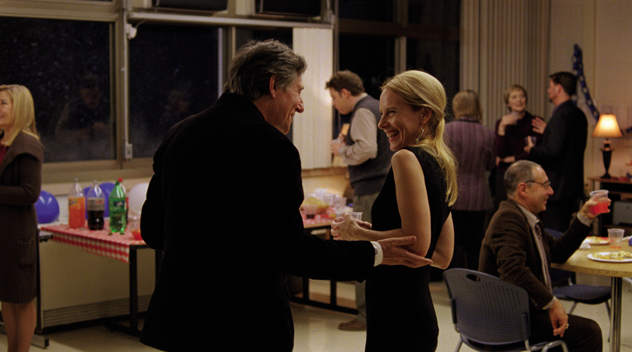
Pressestimmen

„Wunderbare Perle der Filmkunst.“
Programmkino.de

„Mit größter Leichtigkeit verbindet Joachim Trier auf verschiedenen ästhetischen Ebenen
Exkurse über die Politik der Bilder mit einer Geschichte von Zurückbleibenden, die ihre Trauer und Unfähigkeit zur Kommunikation bewältigen müssen. Ein großartiger, stiller Film“
Berliner Zeitung

„Die Darsteller sind durchgehend exzellent“
Sight and Sound

„Ein komplexes Familiendrama richtig gemacht.“
„Eine kluge, maßvolle Geschichte voller Understatement,
komplettiert mit durchgehend großartigen Leistungen.“
Indiewire
